PR-1
Aturan Main :
1. Macan tidak boleh bersama Domba tanpa Petani
2. Sayur tidak boleh bersama Domba tanpa Petani
3. Perahu wajib ada petani bila menyebrang sungai, dan hanya boleh membawa 1 obyek yaitu salahsatu dari Domba atau Macan atau Sayur
SOAL : Bagaimana cara yang efisien menyebrangkan Petani beserta hartanya?
Langkah 0 (Keadaan Awal)
Sisi_A { Petani, Macan, Domba, Sayur} Perahu { } Sisi_B { }
Langkah 1
Sisi_A { Macan, Sayur} Perahu { Petani, Domba } Sisi_B { Domba }
Langkah 2
Sisi_A { Macan, Sayur} Perahu { Petani } Sisi_B { Domba }
Langkah 3
Sisi_A { Sayur} Perahu { Petani, Macan } Sisi_B { Macan }
Langkah 4
Sisi_A { Sayur} Perahu { Petani, Domba } Sisi_B { Macan }
Langkah 5
Sisi_A { Domba} Perahu { Petani, Sayur } Sisi_B { Macan, Sayur }
Langkah 6
Sisi_A { Domba} Perahu { Petani } Sisi_B { Macan, Sayur }
Langkah 7
Sisi_A { } Perahu { Petani, Domba } Sisi_B { Domba, Macan, Sayur }

PR-2
Aturan Main :
1. Disk Kecil Tidak Boleh di Timpa oleh Disk Lebih besar
2. Model Disk Akhir harus sama dengan posisi Awal
3. T-1 {1,2,3} kondisi Awal dan dipindahkan ke T-3 {1,2,3} menggunakan bantuan T-2 { , }
SOAL : Bagaimana cara yang efisien dari T-1 {1,2,3} hingga T-3 {1,2,3} ?
T-3 {}
T-2 {}
T-2 {}
T-1 {2,3}}
T-3 {1}
T-1 {1,2,3}
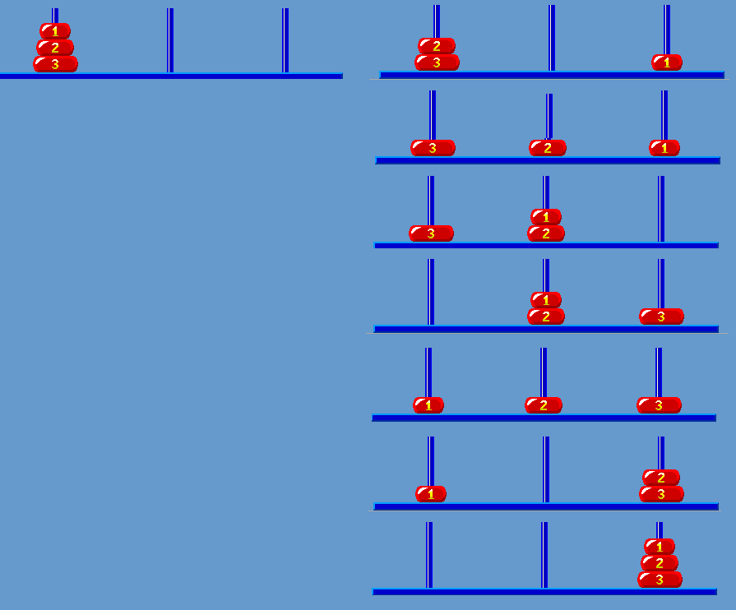
T-1 {}
T-2 {}
T-3 {2,3}
T-2 {}
T-1 {1}}
T-2 {2}
T-1 {1}}
T-3 {}
T-2 {1,2}
T-1 {}}
T-3 {3}
T-2 {1,2}
T-1 {3}}
T-3 {}
T-3 {1}
T-2 {2}
T-1 {3}}

PR-3
